Henkel Magyarország Kft.
--------------------------------------------------------------------------------------------------------------------------------------
Tárgy: Információ szolgáltatás_ Több komponensű veszélyes keverék bejelentésével kapcsolatban
Tisztelt Hatóság!
Ezen bejelentésünk során egy csomagolásban háromféle illatú, önmagában is kétkomponensű termékeket kívánunk bejelenteni, melynek csomagolásán a BREF WC COLOR AKTIV /MEGAPACK PREMIUM elnevezés áll. Ezen csomagolásban a következő termékek szerepelnek. melyek biztonsági adatlapját csatoltuk a bejelentéshez.
Termék elnevezés
Bref Color Active Lemon
Bref Blue Aktiv Eucalyptus
Bref Blue Aktiv Fresh Flower
A termék fotója:
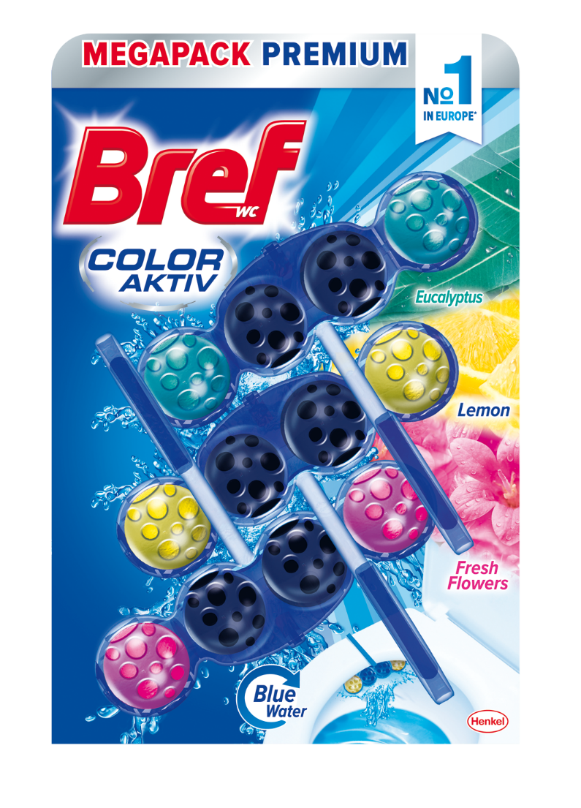
Tisztelettel kérjük bejelentésünk elfogadását és nyilvántartásbavételét.

Budapest, 2018.09.10.

Dombi Margit
R&D koordinátor
Henkel Magyarország Kft.

